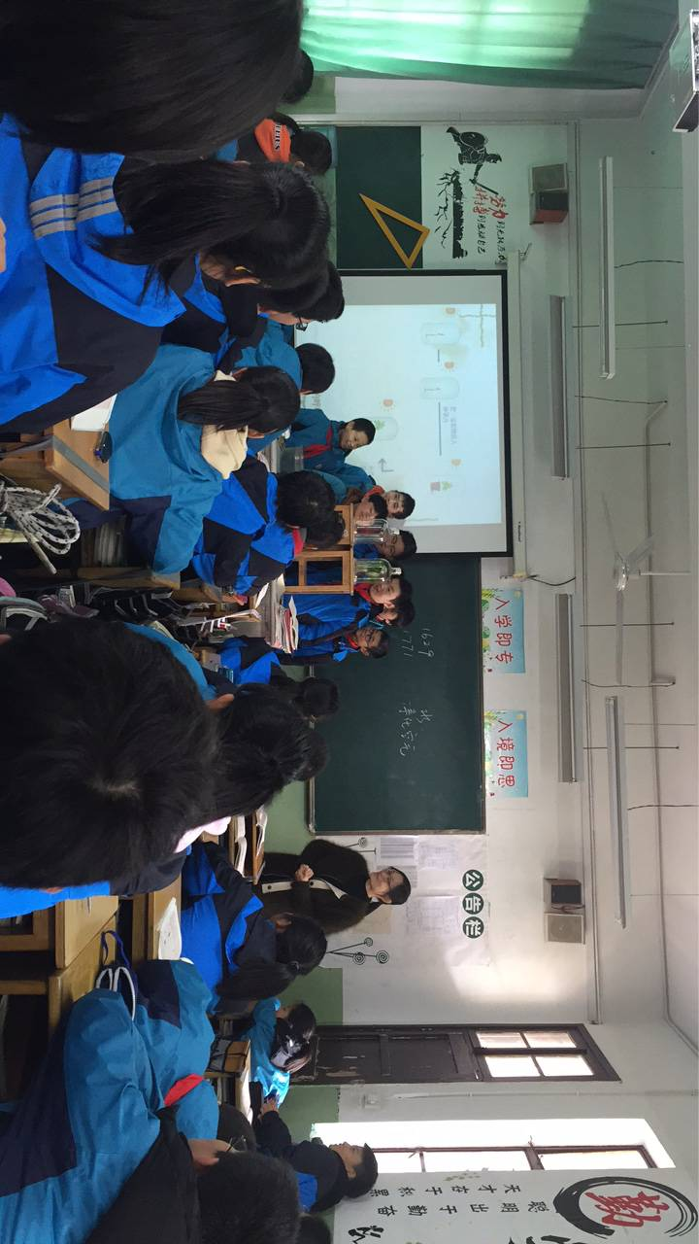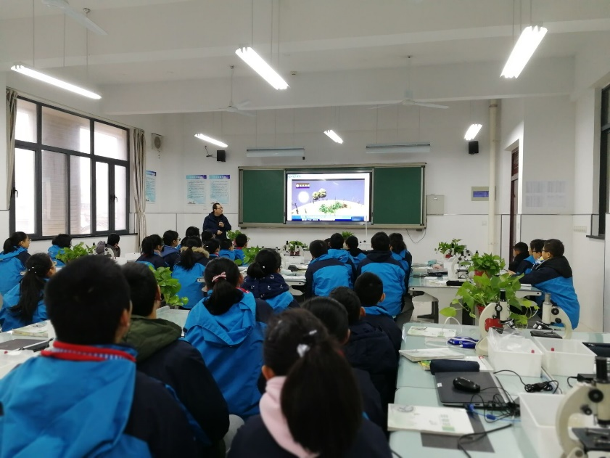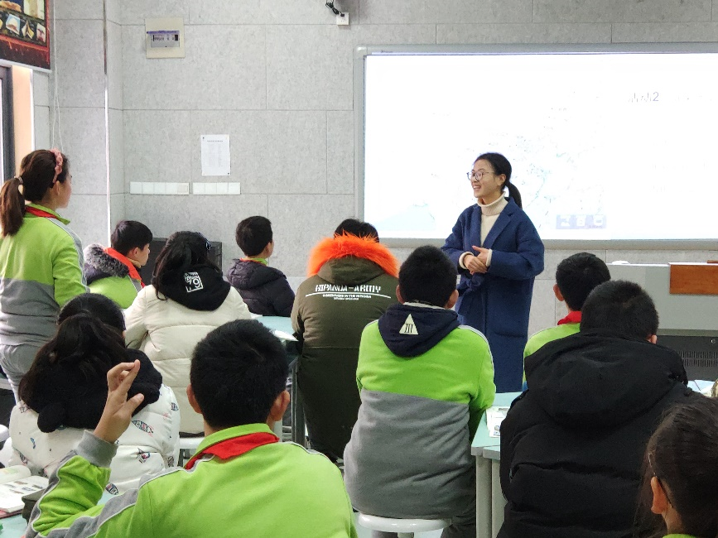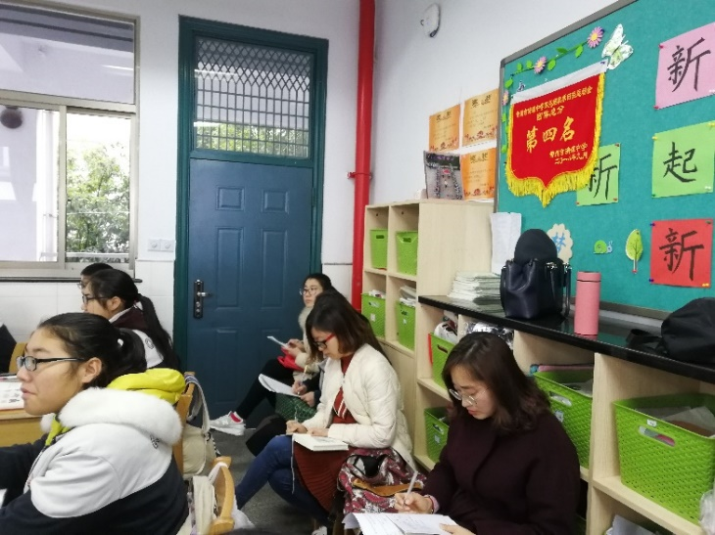

**导言：2018年12月我校联合翠竹、丽华、清潭、滨江等5校开课！**

**本月，5校联合开课，花中生地组解韩玮老师和陈畅老师参与其中。解韩玮老师开设了《交通运输》，陈畅老师开设了《检测植物的蒸腾作用》。同时，顾嘉，邵洁等也积极的到其他学校参与听课评课。**

**花园中学生物地理组2018年12月月报**